**Азоэфиры оксимов – новый перспективный класс соединений для защиты растений**

***Шевченко М.И.1,2, Будников А.С.1,2, Крылов И.Б.1,2, Иловайский А.И.1 Терентьев А.О.1,2***

*Студент, 5 курс специалитета*

*1Институт органической химии им. Н. Д. Зелинского РАН, Москва,*

*Россия*

*2Российский химико-технологический университет им. Д. И. Менделеева,*

*Москва, Россия*

*E-mail:* [*mishashev4enko@yandex.ru*](mailto:mishashev4enko@yandex.ru)

В последние годы функционализация различных классов органических соединений с использованием *N*‑оксильных радикалов играет все большую роль в органическом синтезе, так как открывает доступ к получению соединений, которые трудно синтезировать при помощи методов, основанных на ионных и металл‑катализируемых реакциях. Недавно нашей научной группой был синтезирован диацетилиминоксильный радикал – необычный представитель класса оксимных радикалов, обладающий феноменальной стабильностью и высокой реакционной способностью, что делает его удобным реагентом для радикальной функционализации.

В настоящей работе нами было открыто селективное окислительное C–O сочетание диацетилиминоксила с гидразонами альдегидов и кетонов, приводящее к образованию азоэфиров оксимов [1]. В данной реакции диацетилиминоксил выступает одновременно в качестве мягкого окислителя (акцептора атома водорода) и *O*‑компоненты по сочетанию. Обнаруженная реакция протекает в мягких условиях за считанные минуты, а отсутствие каких-либо добавок в реакционной смеси делает данный процесс атом-экономичным. Синтезированные азоэфиры оксимов были предложены в качестве нового перспективного класса фунгицидов для защиты растений, активных в отношении широкого спектра фитопатогенных грибов (*Venturia inaequalis*, *Rhizoctonia solani*, *Fusarium oxysporum*, *Fusarium moniliforme*, *Bipolaris sorokiniana*, *Sclerotinia sclerotiorum).* Ингибирование роста мицелия сравнимо или превосходит активность применяемых и коммерчески доступных фунгицидных препаратов – крезоксим-метила и триадимефона.

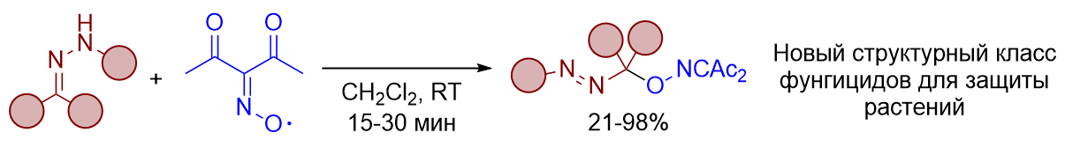

Работа выполнена при поддержке гранта РНФ 19-73-20190.

**Литература**

1. Budnikov. A. S., Krylov I. B., Shevchenko M. I., Segida O. O., Lastovko A. V., Alekseenko A. L., Ilovaisky A. I., Nikishin G. I., Terent’ev A. O. C–O coupling of hydrazones with diacetyliminoxyl radical leading to azo oxime ethers—novel antifungal agents // Molecules*.* 2023. Vol. 28, no. 23. — P. 7863–7883.